В. Кулаев

У прибоя возле скал
Вовка камешки искал.
Каждый камешек хорош:
Вот на солнышко похож,
Этот с синей полосой,
Тот вот с красной полосой,
Вот на рыбку, на кота!
Лучший выбрать – маета!
Мама смотрит – Вовки нет!
На песочке только след:
Вовка с сумкою идёт,
Снова камешки несет!
Но куда всё это нам?
Их ведь много по углам!
Камни в город мы везём,
Саквояж несём вдвоём!

Камешки — интересный, доступный, многогранный природный материал для множества маленьких затей и сенсорного развития. Можно играть, творить, изучать, рисовать, развивать, мыслить, запоминать, придумывать.

Использование элементов литотерапии

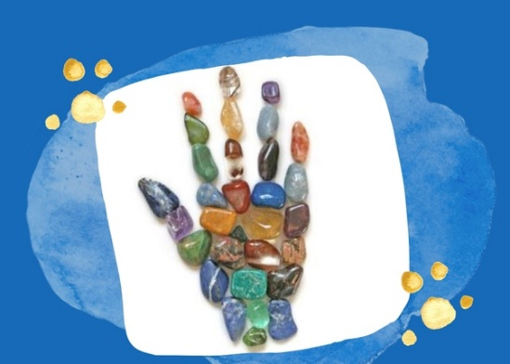

Литотерапия – (от греч. lithos – камень и therapia – лечение) лечение камнями.
Человек – часть Природы. Когда речь идет о литотерапии, чаще всего подразумевается лишь контактное (массаж), а порой и бесконтактное воздействие минералов на организм человека — медитация.

Показания для применения игр с камешками
− трудности в коммуникативных навыках и эмпатии у детей и подростков;
− психокоррекция и психопрофилактика конфликтности, замкнутости, тревожности;
− невротические и эмоциональные расстройства;
− кризисные состояния;
− развитие собственного представления о себе;
− оптимизация психического развития в детском возрасте;
- развитие когнитивных процессов.

Игры и упражнения с камешками
Выкладывать последовательности: разложить камни по размеру от маленького к большому; или предложить составить более сложные ряды: выложить два одинаковых по цвету, но разных по размеру. Ребенок и сам может придумать свой «узор» и продолжит ряд.

Сортировка по цвету: можно заранее подготовить цветные тарелочки (емкости), и ребенок будет подбирать каждой тарелке свои камешки;
Сортировка по размеру: можно поставить несколько коробок с указателями для различного размера — для маленьких, средних, больших камней;
Сортировка по фактуре: сделайте «тактильный мешочек» — насыпьте в непрозрачный мешок камешки различной величины, формы и фактуры. Пусть ребенок по вашей просьбе на ощупь ищет гладкий камешек, а затем длинный, шершавый, круглый, маленький.

Простые и развивающие игры с камешками



Крестики – нолики
Как обычные крестики - нолики, только фигурами одного размера, но разного цвета; разного размера; разной формы.

Жары
Пять камешков игрок берёт в руку, один подбрасывает вверх, а четыре рассыпает на столе или на земле. Брошенный камешек ловит и снова бросает его вверх. И пока он летит, нужно успеть коснуться пальцами одного из лежащих на столе камешков. Если несколько камешков лежат вместе, можно коснуться одновременно всех и успеть поймать падающий камешек. Камешки, которых коснулся играющий, откладывают в сторону.

Из руки в руку
Та же игра, но нужно успеть взять со стола как можно больше камешков и, прежде чем поймать брошенный камешек, переложить их в другую руку.

Чёт и нечет
Один из играющих берёт в горсть несколько камешков, бросает их вверх и, повернув руку ладонью вниз, ловит камешки на тыльную сторону одной руки. Прикрыв пойманные камешки другой рукой, спрашивает у играющих: «Чёт или нечет?» Кто не угадал, платит фант. Тот, кто отдал все свои фанты, выходит из игры.

Что можно делать с ровной галькой:
тренировать меткость, кидая ее в ведро;
учиться счету и выкладывать буквы, геометрические фигуры;
строить башни и соревноваться, чья выше;
рисовать на ней красками;
выкладывать дорожки и поделки;
сделать каменные крестики-нолики.

